

**北 京 科 技 大 学**

研究生毕业设计(论文)选题报告

题目： 光度立体视觉在金属板带表面粗糙

度测量中的研究

学院： 冶金工程研究院

专业： 机械工程及其自动化

姓名： 向 境

学号： g20148958

指导教师签字：________________________

2015年 7 月 22 日

目录

1 课题综述 3

1.1课题背景 3

1.2课题提出及意义 3

2 文献综述 5

2.1表面粗糙度测量概念及意义 5

2.1.1表面粗糙度实质 5

2.1.2表面粗糙度的评定 5

2.2表面粗糙度测量技术的发展 8

2.2.1二十世纪以前表面粗糙度测量技术的发展 8

2.2.2二十世纪以后表面粗糙度测量技术的发展 9

2.3主流光学法测量表面粗糙度技术及不足 10

2.3.1近代光学法测量粗糙度技术概述 10

2.3.2聚焦法 11

2.3.3干涉法 13

2.3.4散射法 14

2.3.5散斑法 16

2.4光度立体视觉技术运用于表面粗糙度测量 17

2.4.1光度立体视觉技术概述 17

3 课题研究方案 21

3.1课题简述 22

3.2课题创新 22

3.3课题难点 22

4 课题安排 23

# 课题综述

## 1.1课题背景

表面粗糙度原称是表面光洁度[1]，是评定加工表面各种微小加工痕迹的参量。 与工件表面存在的宏观几何形状误差相比，这种微小的凸凹起伏的加工痕迹，就是工件表面的微观几何形状误差。表面粗糙度测量技术属于精密测量技术的范畴，它是机械工业发展的基础和先决条件之一。从生产发展的历史来看，机械加工精度的提高总是与测量技术的发展水平紧密相关的，测量的精度和效率在一定程度上影响到科学技术的水平。

随着科学技术的发展，工件加工精度和表面粗糙度测量的要求不断提高。表面粗糙度不仅影响机械工件的耐磨性、耐腐蚀性、抗疲劳能力、接触刚度、结合密封性、测量精度、镀涂层、冲击强度、外观和整洁、导热性和接触电阻以及表面的反射及辐射性能、液体和气体流动的阻力、冲压件冲压时的裂纹、金属喷漆层的结合、导体表面电流的流通、录音和录像磁带的质量、工件之间粘合性的胶合强度等，而且影响机械设备的装配质量与配合性质、动力损耗、振动及噪声等。因此，工件表面粗糙度问题在工业生产，尤其在精密机械、仪器仪表以及滚动轴承等制造行业中，一直是个急待正确、合理解决的关键问题，同时也是评定各种机械工件表面加工质量的一个重要指标。

## 1.2课题提出及意义

近一个世纪以来，人们对表面粗糙度测量的研究有了长足的发展，测量仪器和测量方法也日益增多。按照测量原理可分为比较判别法（目测法，触觉法，比较法，实体剖面法等），光学测量法（光切法，光波千涉法等），光学实时测量法（光学散射法，光学散斑法，光纤法等），电学测量法（针描法，电容法等），以及全干涉法，气动法，光反射法，面积法，频谱分析法等测量方法。

目前较为常用的光学测量表面粗糙度方法包括：光学触针法（聚焦法）、散射法、干涉显微镜法以及散斑法。

光学触针法是利用光电探测器测量被测表而的微观起伏偏离物镜的焦点的微小离焦量，根据离焦量的测量值，就可以得到被测表而的微观形貌的信息或表而粗糙度。其优点是灵敏度和空间分辨率高;光路简单、使用方便。但是其线性范围窄，普适性不高。

散射法的原理是当一束激光以一定角度入射到一粗糙表而时，一部分光反射，另一部分光发生散射现象。镜而方向的散射光强和其他方向散射光强的分布与物体表而粗糙度有关，在一定范围内有一一对应关系。可由散射光的分布确定表而粗糙度的大小。其优点是测速快和无破坏性、结构简单、成本低，抗干扰能力强，并且容易实现在线测量。但是散射法无法显示出被测表面的具体形貌。对于某些需要测量表面微观形貌的电子行业无法适用。

干涉显微镜法是利用光波干涉原理来测量表而微观形貌或表而粗糙度的，它是光波干涉原理和光学显微镜的结合。干涉显微镜具有直观、快速、测量精度高等优点，而且一次就可测定一块面积。但是光学显微镜法对实验设备以及实验环境要求较高，造价昂贵，并且无法做到在线测量。

散斑法的原理是当用激光照射粗糙表而时，根据惠更斯原理，从表而上每一点发出的相干子波将发生干涉，在物体表而前方就会出现无数个随机分布的亮点和暗点，形成粒状的图像，称之为散斑。散斑的亮度分布、形状、对比度等都与表而粗糙度密切相关。散斑法测量精度高，抗干扰能力强，可获得比较好的粗糙度分辨率，可用于表而粗糙度的在线测量。但是这种方法不能获得被测表而的轮廓，不能用于非高斯分布的表而粗糙度测量。

本文提出的利用光度立体法测量钢板表面粗糙度方法将自主设计测量系统，利用立体彩色多光源照射被测表面，通过可调倍率相机镜头由彩色CCD相机获取表面图像信息。最后由计算机进行微观表面重构得到微观表面高度信息，通过对高度信息整合可以得到表面粗糙度数值。利用光度立体法测量表面粗糙度对环境要求低，可实现在线测量，造价低，实用性高，可实现多尺度表面粗糙度测量并且可以获得微观表面三维形貌。

# 文献综述

## 2.1表面粗糙度测量概念及意义

在机械加工过程中，由于切削会留下切痕，切削过程中切屑分离时的塑性变形，工艺系统中的高频振动，刀具和已加工表面的磨擦等等原因，会使被加工零件的表面产生许多微小的峰谷，这些微小峰谷的高低程度和间距状况就称为表面粗糙度。

### 2.1.1表面粗糙度实质

表面粗糙度是一种微观的几何形状误差，通常按波距的大小分为：

波距≤1mm的属表面粗糙度；

波距在1~10mm间的属表面波度；

波距＞10mm的属于形状误差。

图2-1为表面几何形状误差分类图，可以直观的对表面粗糙度、表面波度以及形状误差进行分类。

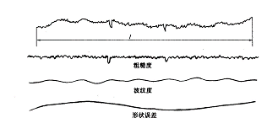

**图2‑1表面几何形状误差分类**

表面粗糙度对零件的使用寿命也有着极大的影响。一般地，表面越粗糙，则摩擦阻力越大，零件的磨损也越快，配合性能越容易改变，稳定性越差。当零件承受交变载荷时，由于应力集中的影响，疲劳强度就会降低，表面越粗糙，越容易产生疲劳裂纹和破坏。表面越粗糙，实际承载面积越小，接触刚度越低，同时也越容易腐蚀生锈。此外，表面粗糙度还影响结合的密封性，产品的外观，表面涂层的质量，表面的反射能力等等。

### 2.1.2表面粗糙度的评定

轮廓滤波器是把轮廓分成长波和短波成分的滤波器。λ滤波器是确定粗糙度与波纹度成分之间相交界限的滤波器。取样长度是用以判别具有表面粗糙度特征的一段基准线长度，图2-2为取样长度示意图。

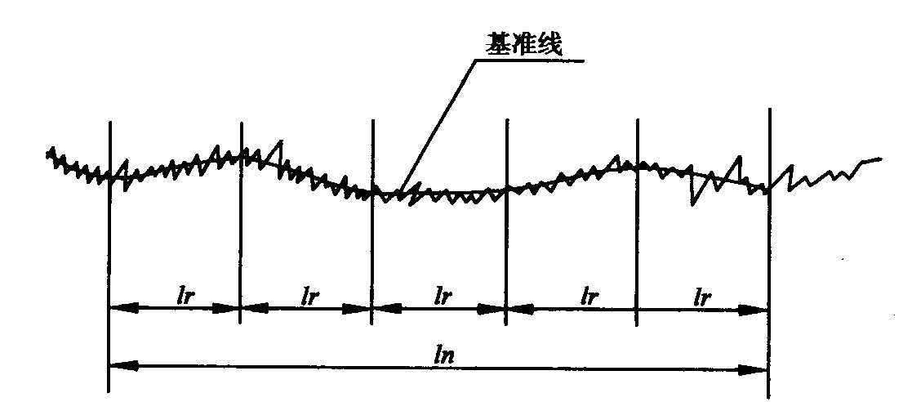

**图2‑2取样长度示意图**

规定和选取取样长度的目的是为了限制和削弱表面波纹度对表面粗糙度测量结果的影响。在取样长度内一般应包含五个以上的轮廓峰和轮廓谷。评定表面粗糙度时所必须的一段基准线长度称为评定长度。为了充分合理地反映表面的特性，一般取ln =5l。用以评定表面粗糙度值的基准线称为轮廓中线m。

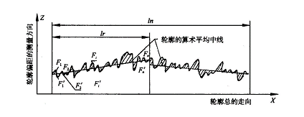

**图2‑3轮廓的算术平均中线示意图**

Ra即轮廓的算术平均偏差，是指在取样长度内，被测轮廓上各点至轮廓中线偏距绝对值的算术平均值。Ra参数能充分反映表面微观几何形状高度方面的特性，并且所用仪器（电动轮廓仪）的测量比较简便，因此是GB推荐的首选评定参数。图2-4为轮廓算术平均偏差示意图。图样上标注的参数多为Ra。如  表示Ra≤3.2。其计算公式如下：

 （2-1）

或近似为： （2-2）

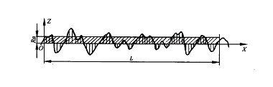

**图2‑4轮廓算术平均偏差示意图**

Rz即轮廓的最大高度。在取样长度内，轮廓峰顶线和谷底线间的距离。峰顶线和谷底线，分别指在取样长度内平行于中线且通过轮廓最高点和最低点的线。Rz 参数对某些小表面上不允许出现较深的加工痕迹和小零件的表面有实用意义。

 （2-3）

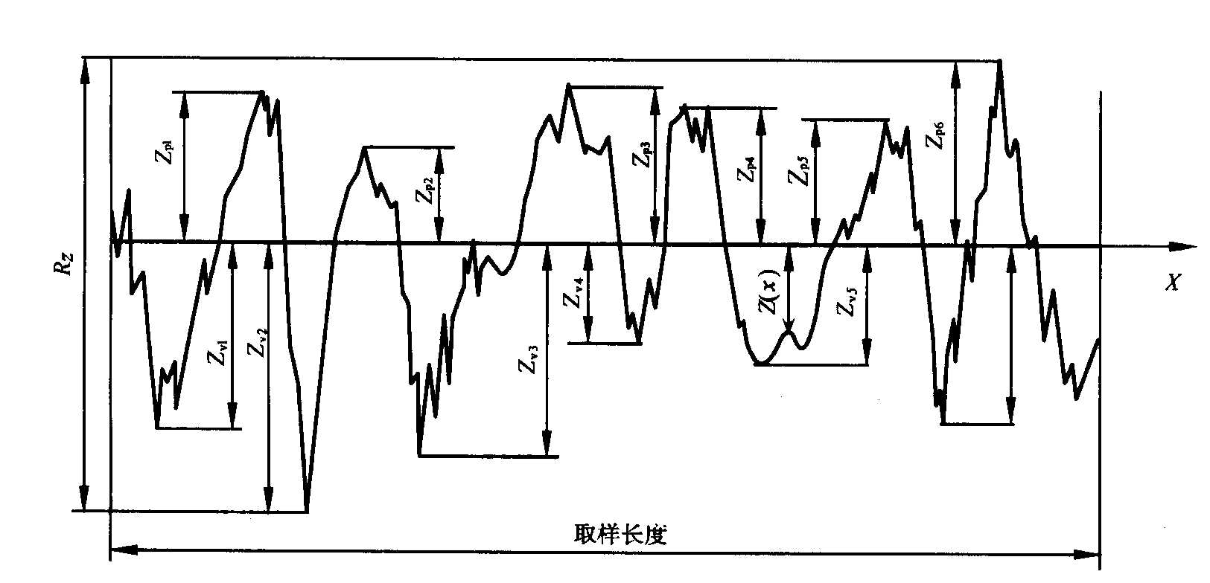

**图2‑5轮廓最大高度示意图**

RSm即轮廓单元的平均宽度是指在一个取样长度内轮廓单元宽度Xs的平均值，用RSm表示，图2-6是轮廓单元平均宽度示意图。即

 （2-4）

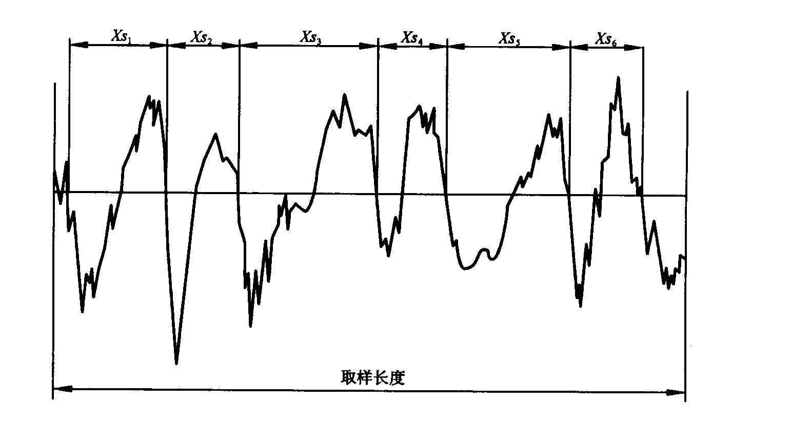

**图2‑6轮廓单元平均宽度示意图**

轮廓单元的平均宽度RSm是指轮廓峰和相邻的轮廓谷在中线上的一段长度。

Rmr 即轮廓的支承长度率是指在取样长度内,一平行于中线的线从峰顶线向下移动一段截距C到某一水平位置时，与轮廓相截所得的各段截线长度bi 之和与评定长度的比值。

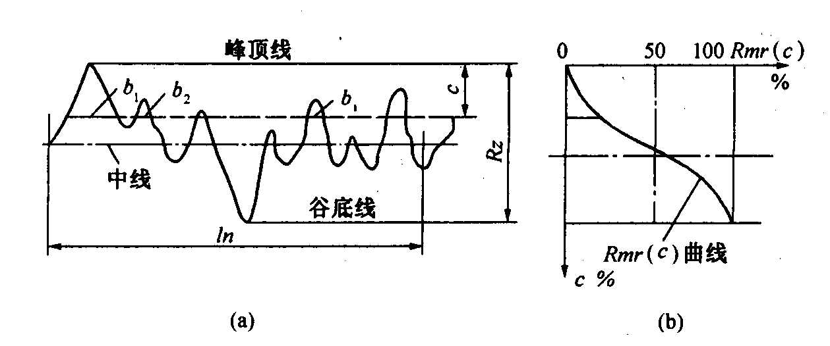

**图2‑7轮廓的支承长度率示意图**

  （2-5）

显然，从峰顶线向下所取的水平截距C不同 ，其支承长度率也不同，因此Rmr值应是对应于水平截距C值而给出的 。在标准中，Rmr值是以百分率来表示的，当C值一定时，Rmr值越大，表示轮廓凸起的实体部分越多，故起支承作用的长度长，表面接触刚度高 ，耐磨性好。如图所示，图2-8（a）承载能力强，图2-8（b）承载能力差。



（a） （b）

**图2‑8不同轮廓单元的平均宽度示意图**

## 2.2表面粗糙度测量技术的发展

### 2.2.1二十世纪以前表面粗糙度测量技术的发展

在新石器时代，磨制玉器的人们己经知道在加工过程中要沿着晶体的结构、纹理来琢、鉴、轧等。随着农业工具的发展，磨制石器的技术也得到了很大的提高，追求光滑与平润，但是否光滑、平润，还是靠手和眼睛来观测。

社会向前发展了一两千年，但对物体表面的形状大多还是用目测法和触摸法（虽然加工手段出现了抛光处理）。即使技术发展到17世纪60, 70年代，对表面粗糙度的检验方法依然是观察法（目测法）。

随着机器大工业的发展，人们对机器各方面的问题如摩擦、磨损、刚度、硬度等都有所研究。由于技术水平的限制，对表面形状的研究较少。科学家由于研究的需要，对仪器精度要求较高，对光学元件的加工过程提供了许多革新办法，渐渐地人们对表面的形状和精确度也开始关注起来。无论如何，对表面粗糙度的检测在20世纪以前没有统一的标准，也没有可用的定量的检测仪器和方法。人们在漫长的历史过程中也只是简单采用目测法、比较法、触摸法来定性地检测物体的表面。虽然人们也曾采用了比较显微镜进行对比，但这些测量方法只能对表面微观不平度作出定性的综合评定，没有系统的理论来指导，只有到了20世纪以后，表面粗糙度的测量才逐步系统地发展起来。

### 2.2.2二十世纪以后表面粗糙度测量技术的发展

为了设法弥补根据零件表面功能提出的对表面的技术要求这一环节的欠缺，从20世纪10, 20年代开始，人们己着手对用什么样的仪器能最方便和最经济地测量出被测零件的表面形貌进行了研究。

1929年德国人施马尔兹（Schmalz）第一次对表面微观不平度的高度进行了定量的评定，并在此后出版了一本论述表面粗糙度的专著，书中提出了评定参数Hmax和测量基准线的概念。这两个概念的提出是表面粗糙度研究历史上的一次大的飞跃。从此开始了对表面粗糙度的数量化描述。同代人德国的尼克劳（Nicolau）也对测量基准线的建立作出了贡献。又过了7年，艾博特（ E. j. Abbort）制成了第一台车间用测量表面粗糙度的仪器。（它是现在美国Bendix公司测微计分厂生产的表面轮廓仪的先驱。这种仪器用测量距离轮廓峰项的深度与支承面积比的关系曲线，即艾博特（ E. j. Abbort ）曲线来表征表面粗糙度）。此后，英国研究成功了泰勒雪夫（Talysurf）触针式表面粗糙度测量仪。从那时以来，各国也先后研制出不同效率的表面粗糙度轮廓仪。这类触针式表面轮廓仪，操作方便，测量迅速，在各部门得到了广泛的应用。但因测量时金刚石触针直接与被测零件表面相接触，特别是经研磨加工后的表面，以及受到触针曲率和仪器放大倍数的影响，测量精度受到了一定的限制。所以，这类触针式表面轮廓仪对轻金属、塑料以及超精加工表面等都不适用。因此又发展了无接触光学式表面粗糙度测量仪。

1951年联邦德国Opton厂生产出测量表面粗糙度的干涉显微镜，后来又出现了光切显微镜。以上这些测量仪器和测量方法一般只能对比较平直的内外表面进行测量，而且都属于静态的被动式测量，不能把加工表面的粗糙度信息及时地反馈给加工系统，且测量精度和测量效率都比较低。从70年代初起出现了一系列新型仪器和测量方法。

1975年Taylor-Hobson公司研制出Talysurf-5型表面轮廓仪。它采用电子计算机进行数据处理，并能对巧个评定参数直接显示出测量结果.用其附件还可进行相关分析和快速傅立叶（Fourier）运算。仪器的分辨率达到了10-3μm。同时，扫描电子显微镜（（SEM）的出现，为表面粗糙度的测量开拓了又一新的途径。它与电子触针式轮廓仪相比有极好的分辨率（用电子束扫描直径大约为10μm，而触针尖球状直径则为10μm）。它能对超精加工表面和轻金属表面进行无接触测量，不仅能定性地而且能定量地对工件表面进行评定。

概括起来讲，20世纪以来，测量表面粗糙度的方法主要有两大类，一是用轮廓法测量表面粗糙度；二是用面积法评定表面握糙度。用轮廓法测量的仪器，按其测量原理可分为触针法、光切法和显微镜千涉法，相应使用的仪器有触针式表面粗糙度测量仪、光切显微镜和干涉显微镜。用面积法评定的方法主要有粗糙度比较样板、基于电容器原理的仪器、气动的仪器及基于反射测量原理的仪器。

## 2.3主流光学法测量表面粗糙度技术及不足

### 2.3.1近代光学法测量粗糙度技术概述

传统的表而粗糙度测量方法采用触针法口[2-4]，即机械探针沿被测表而运动，通过传感器转换成电信号，电信号被放大后通过A/D转换成数字信号，用计算机进行分析，从而获得表而粗糙度。这种方法具有测量直观、精度高等优点，目前仍被广泛采用，而且可用它测量的结果作为标准，来对采用其他方法测量的结果进行比对，但触针法有自身固有的缺占：

（1）因触针有一定硬度并且在测量时在被测表而运动，因此有可能在被测表而产生刮痕，不适合精密表而的测量；（2）采集的表而高度信息依赖于探针顶端的直径，而探针不可能做得非常细小、尖锐，当一些表而有非常窄的裂缝或微观凹坑时，如探针顶部的宽度大于裂缝的宽度，探针的顶部就不能到达裂缝的底部，信号就会包含错误的表而高度的信息而造成该处测量数据的偏差，影响测量精度；（3）因它是采用逐点测量的方式，为保证精度和分辨率，操作需缓慢进行，需要一定的时间，因此测量速度低。因为有这些缺点，因此需要一种新的技术来代替这种方法，而光学法有其固有的优点，能克服上述缺点，因此成为近年来的研究热点，图2-9为表面粗糙度测量方法分类。表而粗糙度光学测量方法主要有：聚焦法、干涉法、散射法和散斑法。接下来几个章节将对这几种表面粗糙度测量方法的原理以及优缺点进行分析。

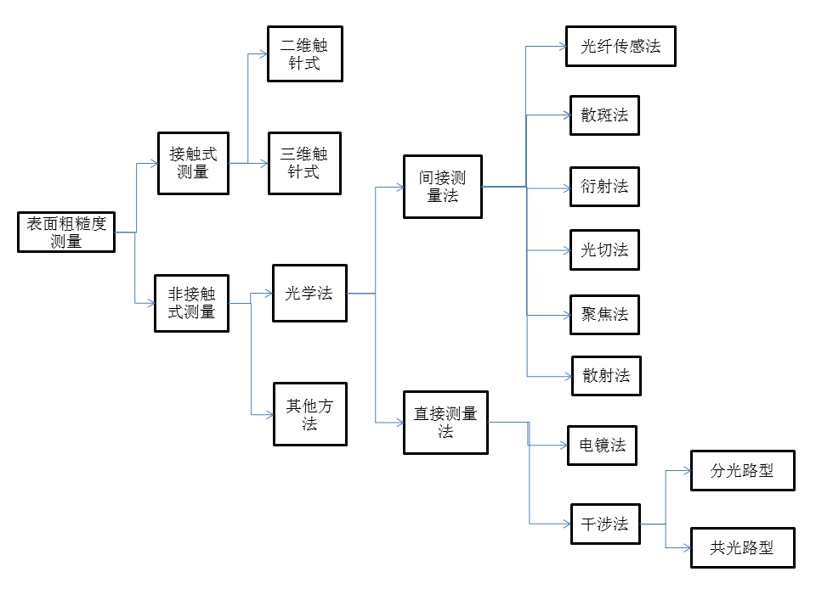

**图2‑9表面粗糙度测量分类**

### 2.3.2聚焦法

聚焦法又称光学探针法，它是以一个很小的聚焦光点入射到被测表而来模拟机械触针而进行表而粗糙度的测量。利用光电探测器测量被测表而的微观起伏偏离物镜的焦点的微小离焦量，根据离焦量的测量值，就可以得到被测表而的微观形貌的信息或表而粗糙度。杨春兰、于慧等人提出的几种新型表而粗糙度测量系统就是基于聚焦法原理制成的[5, 6]。测量原理如图2-10所示川，系统由两个光电探测器、反馈电路、音圈电机、电感测量系统、计算机等组成。激光光源发出的光束经光学元件聚焦到被测表而，反射光沿原路返回到分光镜，再通过透镜、棱镜分成两束光，分别被两个光电探测器接收。当入射光准确聚焦在被测表而时，两个光电探测器的电流差为零，若被测表而高度变化偏离焦而，两个光电探测器的电流差不为零，这个误差信号反馈回音圈电机，驱动安装在音圈中的物镜作相应的调整运动，使光点始终聚焦在被测表而上。音圈电机的位移量通过电感测量系统检测，经A/D转换输入计算机，从而得出表而粗糙度的数值。Fainman等人[7]也提出一种类似的聚焦法测表而形貌的装置，所不同的是它采用两个空间滤波器和对应的两个探测器以及差动放大器来得到离焦量，它也有一个电子反馈系统，将信号反馈到步进电机驱动线性定位工作台。

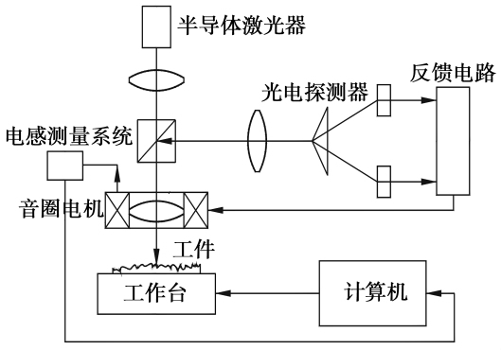

**图2‑10聚焦法测量表面粗糙度原理图**

口前，广泛采用的有临界角法[8]、非点像差法[9]和刀口法[10]。除此之外，还有傅科法[11]、SCOOP法等。

临界角法、非点像差法和刀口法3种方法中以临界角法的灵敏度最高，图2-11表明了临界角探焦技术的原理。当工作面处于透镜焦平面上（B点少时，反射光线经透镜后，平行出射，四象限探测器输出的离焦误差信号为零；而当偏离焦平面（A点或C点）时，以发散或会聚光束出射，从临界角棱镜输出的光强产生了差别，因此四象限探测器输出的信号不为零，这样便可检测出离焦误差信号。虽然临界角法的灵敏度高，但它的测量范围窄，无法用于大表面粗糙度检测，限制了其运用范围。

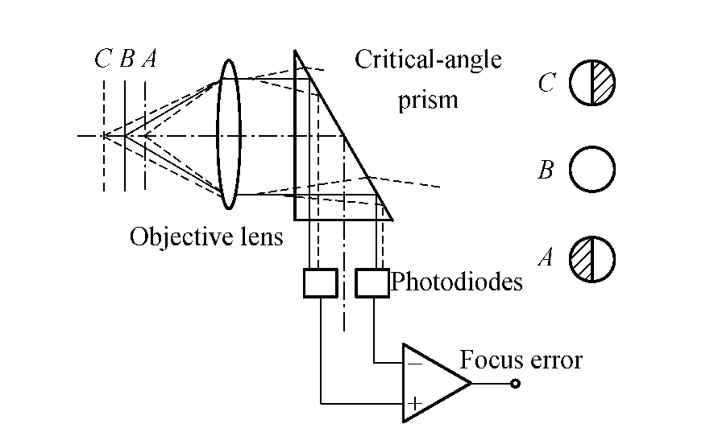

**图2‑11临界角探焦原理**

非点像差法对光路中其他元件的像散值要求高，使用不便；刀口法较前2种方法准确度低，但它不需特殊光学元件，结构简单、检测范围宽，并可消除反射光强度不稳定的影响。但是其线性范围窄，无法满足多尺度下表面粗糙度测量的要求。

### 2.3.3干涉法

干涉显微镜法是利用光波干涉原理来测量表而微观形貌或表而粗糙度的，它是光波干涉原理和光学显微镜的结合[12]。根据干涉光路的结构，干涉显微镜可分为分光路和共光路两种类型。共光路指的是参考光和测试光走过同样的光路，而分光路指的是参考光和测试光不走同一光路。分光路根据分光的不同可分为Michelson[13]、Mirau[14]、Linnik[15]三种类型；共光路主要有Wollaston[16]或Normarski微分干涉和双焦干涉两种类型。

2.3.3.1Michelson干涉显微镜

Michelson干涉显微镜原理图如图2-12（a）所示，一束光被分光镜分成两束，一束经参考镜反射，另一束光被被测物体表而反射，这两束光在分光镜处发生干涉。

2.3.3.2Mirau干涉显微镜

Mirau干涉显微镜原理图如图2-12（b）所示，一束光透过放在显微物镜后而的参考板，由分光板分成两束，一束透过分光板射到被测物体表而，反射后经分光板和参考板回到显微物镜，另一束光经分光板反射到参考板上表而中心区域，反射后回到分光板再经反射，然后透过参考板回到显微物镜，在显微物镜上这两束光发生干涉。

2.3.3.3Linnik干涉显微镜

Linnik干涉显微镜原理图如图2-12（c）所示，平行光经分束棱镜分成两路，一路经过显微物镜聚集在参考而上并被反射回显微物镜还原成平行光束，另一路经过另一个显微物镜聚集在被测而上，反射后经过显微物镜也还原成平行光束，这两束光经分束棱镜会合并发生干涉。

2.3.3.4Normarski微分干涉显微镜

由Normarski棱镜（或Wollaston棱镜）将入射偏振光分成两束夹角很小的偏振方向相互垂直的线偏振光，显微物镜将这两偏振光聚集到被测表而形成稍稍分开的两个光斑，这两个光斑经被测表而反射后，再经过显微物镜由Normarski棱镜（或Wollaston棱镜）重新复合，通过检偏器发生干涉。

2.3.3.5双焦干涉显微镜

光经过双焦透镜后形成o光和e光两束光，以o光为参考光，e光为测试光，这两束光经被测表而反射返回后经过显微物镜产生干涉。

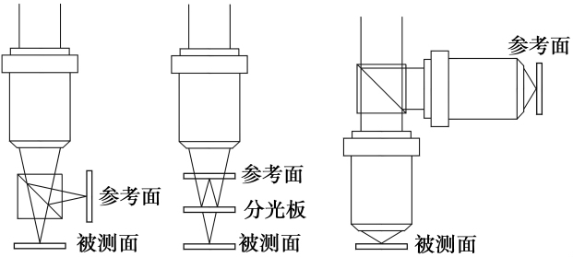

**(a) (b) (c)**

**图2‑12干涉显微镜原理图**

目前，最新的测试方法为激光特别是白光显微干涉。对于白光干涉，只有两束光的光程相差很小时才能发生干涉，光程差为零时，形成的干涉光强最大（或最小），如用压电陶瓷等相移器进行扫描，则干涉图像上每一点强度随之变化，扫描时记录下或计算出被测而上每一点对应的干涉光强达到最大（或最小）时相移器的位置，则在完成扫描后便可计算出整个被测而的表而高度信息。

干涉显微镜具有直观、快速、测量精度高等优点，而且一次就可测定一块而积，在微电子、微机电系统以及微光机电系统的结构表而形貌测量上得到了广泛应用。国内对干涉显微镜的研究比较多，主要集中在算法等软件方而的研究，系统的硬件主要通过购买干涉显微镜头或干涉显微镜搭建的平台以及在现有的干涉显微镜的基础上作一些改进。因此干涉法测量表面粗糙度成本较高，并且由于显微镜对工作环境要求较高，干涉法运用场合也得到了限制。

### 2.3.4散射法

散射法是近几年发展较为迅速，研究较为广泛的测量方法。当激光以一定的入射角照射到被测表面时，除了被被测表面吸收的光之外，一部分以与入射角相同角度的反射角反射出去，形成中心散射光斑，称为镜面反射；另一部分光由于漫反射作用以空间180°范围辐射出去形成散射光带，称为散射现象，图2-13即为光散射现象示意图。散射现象的成因在于被测表面的粗糙不平，根据光学原理，镜而方向的散射光强和其他方向散射光强的分布与物体表而粗糙度有关，如图2-14，在一定范围内有一一对应关系。根据此我们即可由散射光的分布来确定表而粗糙度的大小。

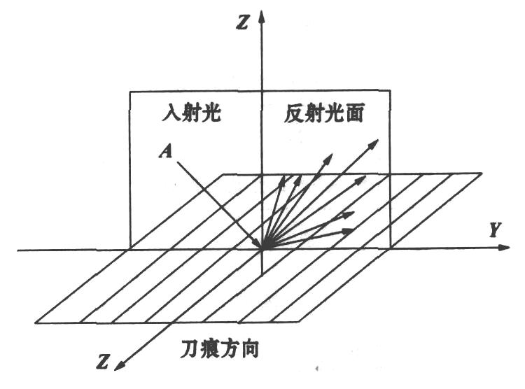

**图2-13光在被测表面反射分布示意图**

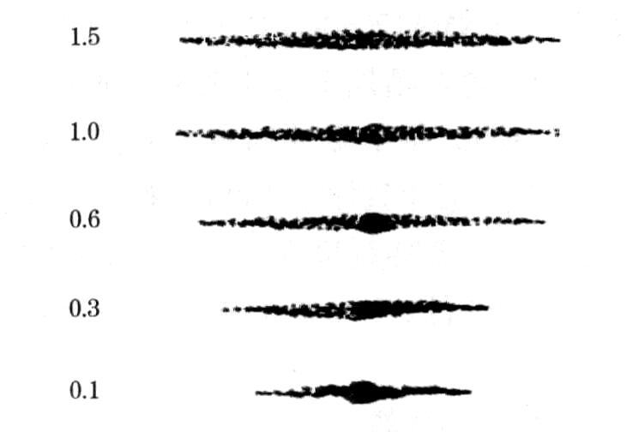

**图2-14光带光能变化与表面粗糙度的定性关系**

基于散射法的表而粗糙度测量的典型方法有总体集成散射法[17] （total integrated scattering method, TIS）和角度分辨散射法[18] （ angle-resolved scattering method, ARS）。TIS是根据散射到半球内的光强度与被测样本表而反射的光强度之比来确定表而粗糙度的，可由标量散射理论的简单关系来计算。ARS是根据一平而内散射光强度分布来确定表而粗糙度的，它可由矢量散射理论推导出来的表达式来计算。

目前，国内外对散射法的研究越来越多，张秋佳等人[19]及王世华等人[20, 21]提出了一种参数Sn，用来表征被测物体表而反射光和散射光的离散程度，称之为光散射特征值。根据Sn与表而粗糙度Ra之间的关系的数学模型来确定表而粗糙度值，并设计了相应的系统；陈淑妍等人及项阳等人[22]根据软X射线标量散射理论，给出了一种用软X射线全积分散射检测光滑表面粗糙度均方根RMS的方法；Lu等人[23]提出了一种简单有效的对金属零件表而利用激光照明在线表面粗糙度光散射ARS方法，表而粗糙度可由在平行于表而微加工痕迹方向（非垂直方向）的激光散射强度分布中提取，测量装置简单。

散射法测表面粗糙度的优点是测速快和无破坏性、结构简单、成本低，抗干扰能力强，并且容易实现在线测量，但不能显示被测表而的具体形貌。

### 2.3.5散斑法

激光的发明使得散斑现象得以运用于计量研究。当激光照射粗糙表面时，根据惠更斯原理，从表而上每一点发出的相干子波将产生干涉，在物体表而前方就会出现无数个随机分布的亮点和暗点，形成粒状的图像，称之为散斑。散斑的亮度分布、形状、对比度等都与表面粗糙度密切相关，用CCD把散斑以图像的形式记录下来，就可以用图像处理技术来研究散斑图像与表而粗糙度之间的关系，从而测量出表面粗糙度[12]。

激光散斑法从散斑成像的方式上有客观散斑与主观散斑之分，前者是把激光在物体表而上散射所产生的散斑图案直接成像在感光而上，后者是通过镜头成像在感光面上[24]。从激光光源的照明方式上有把激光直接投射到被测表而上和把激光通过散射板产生散斑光场再照射到被测表而上[25]。但不管采用哪种照明与成像方式，激光散斑方法根据原理可分为以下两种方法。

（1）散斑对比度法（一阶统计量）

散斑对比度法是通过研究散斑图像的对比度与表而粗糙度之间的关系来实现测量的[26]。散斑对比度C可定义为标准偏差对平均强度<I>的比值。通过实验证明，在一定范围内，散斑的对比度和表而粗糙度之间存在线性关系，随着激光入射角的增大，测量范围也将增大。

（2）散斑相干性法

散斑相干性法是通过研究散斑的相干性与表而粗糙度的关系来实现测量的[27]。它需要摄取两幅图像，根据获取二幅图像的方式不同可分为以下几种。

1）改变入射光角度的方法[28]和旋转被测表而的方法[29]：对于不同入射角a和a+δa，或通过旋转被测表而以改变入射角这两种方法获取二幅图像，这两幅图像的相关度γ12可分解成两个因子，一个是与粗糙度相关的γR，一个是与空间相关的γs，满足一定条件时，γ12 =γR，由γR、即可得出表而粗糙度的值。

2）使用两束不同光束的方法[30]：将一准直激光（波长为λ）分成两束光，以五种方式照射粗糙表而：法线两侧对称照明、法线两侧非对称照明、法线同侧非对称照明、对称照明，近似沿镜面方向观察、对称照明，近似沿向后反射方向观察。那么这两束散射光将发生干涉，观察到的光强。

 （2-6）

因此，散斑的调制是表而高度变化的函数，从而我们可以从调制中来决定表而粗糙度的数值。

除上述国外一些学者从事散斑法的研究外，国内一些学者也开展了此方而的研究。摊建斌等人[31]提出了一种采用被测表而激光反射图的暗区比来实现运动表而粗糙度的实时测量，在一定范围内暗区比与表而粗糙度之间存在单调对应关系。周莉莉等[32]根据散斑图像的二阶统计特性，导出了强度变化的相关函数和表而粗糙度参数之间的关系，根据此关系，就可以进行实际加工零件的粗糙度测量。王婧等人[33]提出一种角度散斑相关方法，此方法是根据不同激光入射角的两幅散斑图的强度相关性来测量表而粗糙度值。

散斑法测量精度高，抗干扰能力强，可获得比较好的粗糙度分辨率，可用于表而粗糙度的在线测量，但这种方法不能获得被测表而的轮廓，不能用于非高斯分布的表而粗糙度测量。

## 2.4光度立体视觉技术运用于表面粗糙度测量

### 2.4.1光度立体视觉技术概述

光度立体视觉技术的最早提出者是R.J.Woodham[34]。图2-15即为光度立体视觉技术的原理示意图。光度立体技术一共可以分为3个部分，包括：图像获取、由反射模型求取表面法向、由法向重建三维。下面将针对这三个方面的技术难点来讲述光度立体视觉技术的发展过程及研究现状。

光源2

光源1

光源3

物体表面

摄像机

**图2-15光度立体视觉技术原理示意图**

2.4.1.1图像获取方式及光源布置

光度立体视觉技术不同传统的结构光以及双目视觉成像技术在于光度立体法只用一个相机和几个强度一样的光源作为研究对象。实验过程中保持相机位置保持不动，通过依次开启不同光源获取表面图片信息，或者通过不同频率光源同时开启，相机一次性成像后将不同频率成分图像分离开来达到分别成像效果。通过同一取像方位所得不同光照条件下被测表面灰度信息，再通过计算得出被测表面的表面法向，最后由算法求解得出表面三维深度信息。

相比于双目视觉技术[35, 36]，光度立体法只需要一个相机，通过不同的光照方式来获得被测表面灰度信息。因此光度立体法结构更加简单，成本更加低，并且算法上更为简单。另外受限于相机镜头的大小，因此双目视觉相机镜头无法与被测表面距离太近，当需要测量微米级高度信息时，双目视觉存在着固有困难。

相比于结构光法[37, 38]，结构光法的精度取决于可编码结构光最小尺寸。因此在精度上无法与用普通光源的光度立体视觉技术相比。若想要实现高精度表面三维深度信息检测，光度立体法更有优势。

研究人员一直在探索完全重建物体需要的最少图像数目，寻求用最少的图像来重建三维信息。1991年Kozera分析了采用两幅或三幅图像重构曲面的可能性和唯一性[39]。1992年Drew使用一幅彩色图像取代三幅灰度图像，他使用三个彩色光源照射物体，图像中每一个像素点的彩色信息和三幅灰度图像中对应像素点的亮度是一样的，利用光谱分离的方法来减少一次要求的图像数目。R. Mecca和J. D．Durou于2011年在他们的研究中在假设物体表面是完全漫反射前提下，证明两幅灰度图像求解法向过程是一个单值解过程，可以重建物体。但是在面对不同反射的状态和遮挡关系，诸如高光、阴影问题，更多的光源方向对应图像能提供更多的信息。

2.4.1.2反射模型

当光照射在物体表面时，一般情况下是会发生漫反射以及镜面反射的。在光度立体视觉研究初期，当建立在朗伯反射即完全漫反射的前提下，进行法向求取更为简单。但是，随着研究的进一步深入，某些材质的表面用漫反射模型来近似模拟求取表面法向时会产生很大的偏差，最后三维立体重建时也有很严重失真。因此，为了满足不同材料表面法向求取的要求，必须为不同材料提出不同的、更为接近真实情况的复杂反射模型。

通过这几十年对光度立体法的研究，有很多反射模型被提出：1760年由Lambert提出的朗伯体反射模型（the Lambertian model），1975由Bui-Tuong提出的the Phong model，1967年Torrance和Sparrow提出的Torrance and Sparrow model，1963由Bechmann和Spizzichino提出的the Bechmann and Spizzichino model，1985由shafer提出的双色反射模型（the dichromatic reflection model）等反射模型。

Lambertian model只适用于表面为完全漫反射的物体，它是一种理想的光照模型，实际的物体基本上都不是理想朗伯体反射模型，但实际的应用一般近似假设为朗伯体反射模型；当物体的表面为镜面反射时，如：绝缘材料、多颜色材料、金属材料等，可假设物体的反射模型为Phong model和Torrance and Sparrow model；如果物体的材料为复合材料，如：油漆、塑料等，既包含镜面反射又包含漫反射，镜面反射包含着光源颜色，漫反射包含着物体颜色，这时可以假设为双色反射模型。

**表2-1不同状态下反射模型选用**

| 反射模型 | 反射状态 | 可运用场合 |
| --- | --- | --- |
| Lambertian model  （朗伯体反射模型） | 完全漫反射 | 一般近似假设为朗伯体反射模型 |
| the dichromatic reflection model（双色反射模型） | 既包含镜面反射又包含漫反射 | 油漆、塑料等 |
| Phong model | 镜面反射 | 绝缘材料、多颜色材料、金属材料等 |
| Torrance and Sparrow model | 镜面反射 | 绝缘材料、多颜色材料、金属材料等 |

实际上在现实中，绝大多数的反射模型为双色反射模型。即当光照射在被测表面时，既会产生镜面反射，又会产生漫反射。对于双色反射模型，1982年Coleman and Jain提出[40]，物体的表面法向可以利用四幅灰度图像来获得。他们使用Phong model作为镜面反射模型，所获得的效果和使用其他的镜面反射模型（如：Torrance-Sparrow model）的效果一样。1990年Park和Tou从三幅灰度图像中分离出镜面反射部分和漫反射部分，并且利用漫反射部分来计算曲面法向，虽然他指出镜面反射部分约束着曲面的法向，但是却没有使用到镜面反射部分[41]。

反光很严重的表面不能由在点光源照射下所拍摄的光度图像来重构，因为只有很少一部分曲面能把光线反射到摄像机。1981年Ikeuchi提出了一种奇妙的解决方法[42]，他采用一种散射光源照射物体，使物体表面的半球形表面的辐照强度呈一种平滑的变化，例如用一块布把光源遮住来照射物体。如果物体的反射率已知，用这种方法拍摄两幅图像就可以重构出物体表面形状，用三幅这样的图像就可以获得物体的表面形状和反射率。

1987年Wolff使用了Torrance-Sparrow model和Bechmann-Spizzichino model反射模型所预测的通过改变光源角度可以引起反射光产生微小的色彩变化的理论，把这种方法用到绝缘材料上。他使用了一个不对称的扩展光源和两幅在改变光源的条件下拍摄的彩色图像来重构物体的表面。

在光源上引入彩色信息后，为动态光度立体法提供了一个新思路，但是由于反射率与颜色之间也存在关系，所以不同颜色光下反射率也不同。Hyeongwoo Kim和Bennett Wilburn等人在传统三色光源基础上，通过分时复用的方法，在同方向分时投射不同光谱光的方法求得不同颜色光对应反射率间的比例关系，而且考虑了不同颜色光在另一颜色通道的影响[43]。

2.4.1.3三维重建

光度立体视觉技术最后一个阶段是对获取表面灰度信息的图像进行后期处理，通过算法计算得出表面梯度，再根据表面梯度信息重构表面三维信息，国内已经有很多学者对重构算法进行了研究。安徽大学的黄勇等人通过三幅光度立体图像求解物体表面的向量场，然后沿特定路径积分来重构三维表面[44]。但是这种积分方法过于理想化，必然存在着很多问题。首先虽然物体表面可积，但是表面法向计算时必然有一定误差，再加上噪声的影响等，简单积分必然会导致误差的叠加，并且不同积分路径得到的结果也必然会有很大偏差。

不考虑直接积分法，基于局部积分以及基于全局积分两种方法可成为解决问题的思路。首先很多基于局部积分的方法使用不同的积分路径、遍历方法，或者采用不同权重的方法进行优化，但是重建效果不理想，因很难找到合适的路径和权重使之达到最优。另一思路就是全局的方法，采用最小化函数，这样会导致不可预测的局部信息改变，最终影响到全局的重建效果。由于对梯度空间优化，并不能保证高度空间的逼近，又提出了基于高度空间的优化思想。Tiangong Wei 和Reinhard Klette提出基于小波的梯度求取深度算法，将由梯度求取深度问题离散化为最小化问题，用小波思想分解代价函数，从而推出深度迭代式。中科院陈宇峰等人提出金字塔法，同时考虑局部和全局的形状，通过对表面点进行采样，得到分散的表面点集（称为子表面）。这样可以简化子表面的重建，并且可以忽略重建中的细节，从而保证全局重建的准确[45]。

Diego Nehab和Szymon Rusinkiewicz等人[46]通过融合两种不同测量方法（光度立体视觉技术和面结构光测量技术）的数据，结合两者的优势，优化得到了更好的物体表面三维数据。如图2-16所示：他们的具体方法是采用三角测量原理（如：面结构光测量等）获取物体表面的三维点信息，再由这些三维点计算得到物体的表面法向，同时采用光度立体视觉技术直接获取物体表面的法向，把两种方法获得的表面法向进行优化，得到更合理的表面法向，再利用优化后的表面法向来计算物体的三维数据。通过实验证明，该算法可以获得比单独使用结构光测量和光度立体视觉测量得到的数据更精密，弥补了结构光测量的细节不清晰和光度立体视觉测量的精度低等缺点。

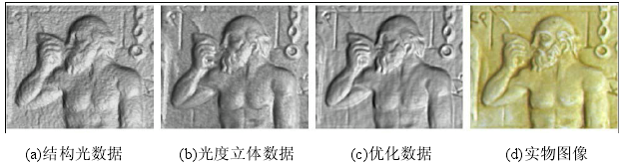

a结构光图像 b光度立体图像 c实物图像 d结合图像

**图2‑16结构光和光度立体视觉结合**

# 课题研究方案

## 3.1课题简述

本课题的研究目的是将光度立体视觉技术引入到带钢表面粗糙度测量领域，以降低带钢表面粗糙度检测成本，提高检验精度，提高使用方便性并且实现在线测量。

本课题的研究思路是先设计光度立体实验平台，再对相机以及光源进行标定，选取合适的反射模型后进行实验求取表面法向，最终根据表面法向求取表面三维信息，根据三维信息求出表面粗糙度。

## 3.2课题创新

目前针对光度立体法研究较为完善的是织物、纸质表面的三维信息重构[47, 48]，以及宏观三维重构[49, 50]方面。由于织物以及纸质表面反射模型简单，可近似为漫反射模型，这样可以大大减小实现难度，另外宏观三维检测也不用担心光路空间问题。本课题首次将光度立体法运用于金属表面的超精细三维信息重构，因此有很多难点。例如光源空间位置的处理、针对不同带钢表面反射模型的选取、完成在线检测所需的表面三维信息重构算法的确定等等问题，都将在今后的课题完成中一一解决。

## 3.3课题难点

首先实验平台搭搭建部分，由于LED光源需要离被测表面一定距离，并且有一定角度，因此相机镜头与被测表面之间需要留一定高度空间。如果需要测量超精细表面微观结构，物镜镜头则需要离被测表面非常近（可参考显微镜结构），无法给光源留出光路空间，这样就存在着明显矛盾。因此在初期设备结构设计时需要考虑光路预留空间问题。当所测量表面精细表面三维信息时，相机以及光源位置与被测表面距离存在着较高确定性，假如从实验室转运到现场，需要实现测量距离保持不变并且考虑解决运行中带钢震动问题。

针对于反射模型选取问题，需要考虑最初选择的反射模型对不同带钢表面反射模态转变的适应性。由于轧制不同带钢的辊径不同，轧制速度的不同，带钢厚度的不同等等原因会导致带钢表面有着不同的细小纹路，这些细小纹路有着不同的光反射性质，不同的反射性质对应着不同的反射模型。实验中选取的反射模型，或者计算得出的反射模型是否具有普适性是完成在线测量的一大关键。在后续工作中尽量得到一个被测表面反射模型的普适性算法，当实验设备转换到不同表面时可以利用普适性算法得到一个适应性反射模型。

三维信息重构需要考虑不同重构算法的精度以及时间。例如直接积分法计算速度快，但是由于噪声、以及原始表面向量误差的叠加会导致直接积分法所得结果偏差较大。全局迭代法会对每一次的迭代进行误差修正，因此在精度上大大提高。但是每一次迭代需要耗费一定时间，并且要经过多次迭代才能得到完善结果，最后整体迭代的时间非常长，这将无法达到在线测量的目的。选取合适的表面三维信息重构算法也是接下来工作的一大难点。

# 课题安排

**课题时间安排的初步计划**

|  |  |  |
| --- | --- | --- |
| 序号 | 计划时间 | 拟完成的工作内容 |
| 1 | 2015.06~2015.08 | 查阅与本课题相关的国内外文献，收集和整理相关资料，明确本课题的研究方向，学习图像处理技术，完成开题报告及文献总结。 |
| 2 | 2015.09~2016.05 | 研究将光度立体视觉技术用于钢板表面粗糙度检测及其在工业钢板粗糙度检测中的应用，并完成中期报告。 |
| 3 | 2016.06~2016.12 | 做好总结工作，撰写毕业论文，准备答辩。 |

**参考文献**

[1] 徐学航，李继祥．表面粗糙度测量技术的发展与展望[J]．机械技术史，1998．

[2] Whitehouse D J. Stylus contact method for surface metrology in the ascendancy[J]. Computer Standards & Interfaces, 1999,21(2):195.

[3] 李伯奎．触针式三维粗糙度测量仪的开发及应用[J]．润滑与密封，2006(4)：140-142．

[4] 管清岩．触针式表面粗糙度测量系统的研究与开发[D]．中国计量学院，2013．

[5] 杨春兰，浦昭邦，叶会英，等．新型光触针式表面粗糙度测量系统[J]．宇航计测技术，1999(5)：55-59．

[6] 余慧，谢铁邦，刘晓军．一种新型的表面粗糙度非接触测量系统[J]．计量与测试技术，1998(1)：5-7．

[7] Fainman Y, Lenz E, J S. Optical profilometer: a new method for high sensitivity and wide dynamic range.[J]. Applied Optics, 1982,21(17):3200-3208.

[8] 郝贤鹏，任建岳，邹振书．临界角法检焦系统的设计[J]．光學精密工程，2009，17(3)：537-541．

[9] 王富生，谭久彬．表面微观轮廓的高分辨率光学测量方法[J]．光学 精密工程，2000，8(4)：309．

[10] 袁吕军．刀口定量检验技术的研究[J]．光学学报，1999，19(6)：845-851．

[11] 陈育荣，杨旭东，谢铁邦．新型两用表面形貌测量仪的研究与开发[J]．工具技术，2007，41(10)：85-88．

[12] 刘晨，卢荣胜，陈磊，等．基于光学法表面粗糙度的测量研究进展 [J][J]．半导体光电，2010，31(4)：495-500．

[13] Tango W J, Twiss R Q. Michelson stellar interferometry[J]. In: Progress in optics. Volume 17.(A81, 1980.

[14] Kino G S, Chim S S C. Mirau correlation microscope.[J]. Applied Optics, 1990,29(26):3775-3783.

[15] Kino G S, Chim S S C. Mirau correlation microscope.[J]. Applied Optics, 1990,29(26):3775-3783.

[16] Oliva E. Wedged double Wollaston, a device for single shot polarimetric measurements[J]. Astronomy & Astrophysics Supplement, 1997,123(3):589-592.

[17] Bennett J M. Recent developments in surface roughness characterization[J]. Measurement Science & Technology, 1992,3(12):1119-1127.

[18] Bennett J, Mattsson L. Introduction to Surface Roughness and Scattering[J]. Second Edition Optical Society of America, 1999(-1).

[19] 张秋佳，白桦．利用光散射理论在线检测表面粗糙度[J]．工具技术，2007，41(9)：80-82．

[20] 王世华，周肇飞．散射式激光表面粗糙度测量仪[J]．导弹与航天运载技术，1997(1)：58-61．

[21] 王世华，周肇飞．表面粗糙度R_a和光学散射特征值S_n关系的研究[J]．成都科技大学学报，1996(6)：1-4．

[22] 项阳，郭玉彬，陈波，等．一种检测超光滑表面粗糙度方法的初步研究[J]．光散射学报，1996，8：168-173．

[23] Lu R S, Tian G Y. On-line measurement of surface roughness by laser light scattering[J]. Measurement Science & Technology, 2006,17(6):1496-1502.

[24] Dainty J C. Laser speckle and related phenomena: Berlin and New York, Springer-Verlag (Topics in Applied Physics. Volume 9), 1975. 298 p, 1975[C].

[25] Yoshimura T, Kato K, Nakagawa K. Surface-roughness dependence of the intensity correlation function under speckle-pattern illumination[J]. Journal of the Optical Society of America A, 1990,7(12):2254-2259.

[26] Hamed A M, El-Ghandoor H, El-Diasty F, et al. Analysis of speckle images to assess surface roughness[J]. Optics & Laser Technology, 2004,36(3):249-253.

[27] 周莉莉，赵学增，郑俊丽．基于散斑强度相关函数的表面粗糙度测量方法[J]．光电工程，2004，31(7)：50-53．

[28] Spagnolo G S, Paoletti D, Paoletti A, et al. Roughness measurement by electronic speckle correlation and mechanical profilometry[J]. Measurement, 1997,20(97):243-249.

[29] Toh S L, Quan C, Woo K C, et al. Whole field surface roughness measurement by laser speckle correlation technique[J]. Opticss&slaser Technology, 2001,33(6):427-434.

[30] Joenathan C, Torroba R, Henao R. Surface roughness effects in dual beam illumination speckle interferometers: Theoretical study[J]. Optik 02 International Journal for Light & Electron Optics, 2001,112(4):163-168.

[31] 雒建斌，温诗铸，Patrick，等．表面粗糙度的激光在线测量[J]．清华大学学报：自然科学版，1999(2)：6-10．

[32] 周莉莉，赵学增，郑俊丽．基于散斑强度相关函数的表面粗糙度测量方法[J]．光电工程，2004，31(7)：50-53．

[33] 王婧，刘恒彪，李同保．空间平均的角度散斑相关粗糙度测量模拟研究[J]．光学学报，2007，27(2)：259-264．

[34] Woodham R J. Photometric method for determining surface orientation from multiple images[J]. Optical Engineering, 1992,19(1):139-144.

[35] 刘江华，陈佳品，程君实．双目视觉平台的研究[J]．机器人技术与应用，2002(1)：36-40．

[36] 张健新，段发阶，钟明，等．用于三维尺寸检测的双目视觉传感器[J]．计量学报，1999，20(2)．

[37] 战丽，刘国忠．用格雷编码结构光法测量三维面形[J]．计算机测量与控制，2006，14(10)：1287-1289．

[38] 祝利辉．基于结构光法三维成像的研究[D]．天津大学，2007．

[39] Christensen P H, Shapiro L G. Three-dimensional shape from color photometric stereo.[J]. International Journal of Computer Vision, 1994,13(2):213-227.

[40] North Coleman E, Jain R. Obtaining 3-dimensional shape of textured and specular surfaces using four-source photometry[J]. Computer Graphics & Image Processing, 1982,18:309-328.

[41] Park J S, Tou J T. Highlight Separation And Surface Orientations For 3-D Specular Objects: Pattern Recognition, 1990. Proceedings., 10th International Conference on, 1990[C].

[42] Ikeuchi K. Determining Surface Orientations of Specular Surfaces by Using the Photometric Stereo Method[J]. IEEE Transactions on Pattern Analysis & Machine Intelligence, 1981,pami-3(6):661-669.

[43] Kim H, Wilburn B, Ben-Ezra M. Photometric Stereo for Dynamic Surface Orientations[J]. Lecture Notes in Computer Science, 2010:59-72.

[44] 黄勇，汪炳权，任彬．利用光度立体法生成真实物体的三维模型[J]．中国图象图形学报，1998，3(10)：814-817．

[45] 陈宇峰，谭文静，王海涛，等．光度立体三维重建算法[J]．计算机辅助设计与图形学学报，2005，17(11)：2408-2414．

[46] Nehab D, Rusinkiewicz S. Efficiently combining positions and normals for precise 3d geometry[J]. Acm Transactions on Graphics, 2005,24(3):536-543.

[47] 杨晓波．基于光度立体视觉法的织物三维表面形态研究[J]．西北纺织工学院学报，2001，15(1)：20-25．

[48] 李健，马泳潮，马文．基于光度立体法的织物三维数字化研究[J]．陕西科技大学学报：自然科学版，2014(5)：152-155．

[49] 李昊宇，李伟，徐小波．基于光度立体法的翘板黑瓜子识别方法研究[J]．农业工程学报，2007，23(5)：159-163．

[50] 林慕清．基于光度立体法的三维重建技术的研究与实现[D]．东北大学，2010．